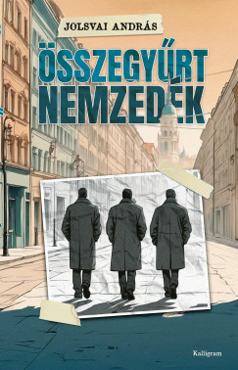

Jolsvai András

*Összegyűrt nemzedék*

Ezerkilencszáznyolcvankilenc decemberében Zádor Andrást ki-rúgják az állásából. A férfi harmincas éveiben jár, mostanáig egy rangos irodalmi folyóirat rovatvezetője volt, és nemigen tud mit kezdeni a helyzettel. A munkanélküliség eddig csak történelmi tananyag volt a számára. De most meg kell tanulnia ezt is, mint az adóbevallást és a fénymásoló kezelését. Új időket vártak, új szabályokkal, hát ezek most eljöttek! És persze jó, hogy eljöttek, gondolja Zádor, mert mostantól már a teljesítmény számít majd meg a tehetség, a szorgalom, neki tehát nem lehet félnivalója.

Aztán most mégis munkanélküli. Valahogy nem a hozzá hason-lóknak áll ez az új világ. Jönnek a semmiből az ügyesek, sündörögnek jókor, jó helyen, jönnek a vakmerő szélhámosok, a botcsinálta főnökök, a bármihez értő, bármire vállalkozó vezérigazgatók. Mintha egy vadonban próbálna helyet találni magának az a művelt, képzett, tehetséges értel-miségi nemzedék, amely nem a kenyérharcra szocializálódott. Nem arra készült, hogy olcsó füzetes regényeket javítgasson, vagy hajdani ponyva-regényekről verje le a port, mert ezeknek lett hirtelen keletje. Esetleg, hogy kozmetikumokat áruljon felmenő rendszerben. Mivé lehetett volna, s mivé lett ez a nemzedék? A rendszerváltás ifjú-középkorú értelmiségi nemzedéke? Vesztesek-e mind, vagy a hirtelen rájuk zúdult szabadság mégis csak engedte őket is játszani a megszülető rendben?

Jolsvai András új regényében a tőle megszokott eleganciával, szel-lemes stílusban idézi meg a rendszerváltó nemzedék reményeit. Szereplői próbálják megérteni az új idők új dalait, és hinni akarják, hogy ebből az alakuló, fülsiketítően vegyes kórusból az ő hangjuk is kihallatszik majd.

*Jolsvai András: Összegyűrt nemzedék*

*Pesti Kalligram Kiadó, 2025.*

*Ha valaki a* Szoba kiadó *fejezeteit olvasva a regény figuráit ismeri fel, állítjuk, az nem a véletlen műve…*